元智大學
推動校園垃圾減量資源回收及垃圾強制分類作業辦法
94年3月30日草擬
一、本校自95年1月2日起配合全國各縣市實施垃圾強制三分類
為推動垃圾減量，維護潔淨校園，本校自95年1月2日起將配合全國各縣市實施垃圾強制分類（資源回收垃圾、一般垃圾、廚餘），促使本校校園資源回收工作系統化及效率化，確立相關單位權責，特訂定『元智大學推動校園垃圾減量資源回收強制分類作業辦法』，屆時未配合將垃圾分類者，將依廢棄物清理法規定(最高可罰六千元）舉發，請做好垃圾三分類。
二、垃 圾 三 分 類 明 細
1.各類資源回收垃圾：
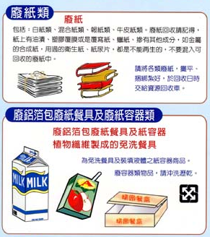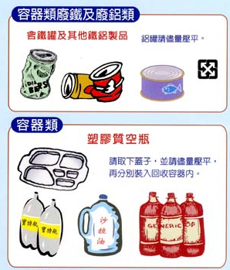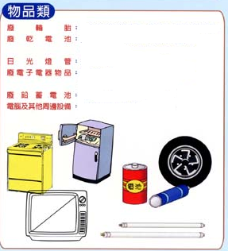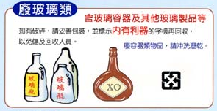
注意事項：
1.物品報廢依本校財產管理規定辦理，由財管組統一處理
2.所有大型廢棄物可能於汰舊換新同時應於採購契約明由供貨廠商回收。
3.營繕工程垃圾應於工程契約中明訂由施工廠商負責清運。
4.本校資源回收分為廢紙類、鐵鋁罐、塑膠寶特瓶、鋁箔包、廢電池及日光燈管、電器電腦類光碟片及其它五金等。碳粉匣應交廠商回收處理。
5.本校於各館各樓層設置資源回收點配備資源回收桶及回收地點標示，含廢紙類、鐵鋁罐、塑膠寶特瓶、鋁箔包、廢玻璃等。
6.本校於各館一樓層設置日光燈管回收點，如有不當棄置，請內勤清潔人員協助，置於適當回收點。
7.本校於男生宿舍、女生宿舍、敦煌書局、衛生保健組、生活資源組、聯合服務櫃檯、全家便利商店、圖書館、總務處及教務處等地點設置廢電池回收，並定期交由內勤清潔人員回收，交合格處理廠商加以清除。
8.堪用電腦資源回收由資服處不定期公告回收辦法。
9.資源回收數量統計由各館清潔人員或回收廠商，每月統計數量後送環安衛組彙整統計。
10.儘量選擇包裝少及具有環保標章之產品，影印及印刷應盡量雙面印刷，充分利用
11.各單位採購之物品，外包裝之紙箱，保麗龍，塑膠袋及木板，可採購時與廠商約定，請其運出校園。
12.自校內各館收集後，送本校各館資源回收場作細部分類，簽約廠商定期到場回收

2、一般垃圾：無法回收再利用的垃圾

無法回收的垃圾 衛生紙 沾有油污紙類 鞋子破衣物等
注意事項：
- 本校採「垃圾不落政策」，實施「垃圾強制分類」、使用透明塑膠袋及配合現場「解袋檢查」等作法，以達到垃圾減量目標。
- 各館設置垃圾臨時儲存清運點於戶外車輛易於裝卸之位置，不得隨意 放置，事務組外勤人員定時收存至垃圾儲存場儲存。
- 由簽約廠商至校內定時定點清運過磅，送至所屬焚化場處理。
- 各館清潔人員及清潔承包商應每天定時將一般垃圾桶、資源回收桶作有效檢點回收工作。

3.廚餘：食用後剩下的殘渣，包括：餿水葉菜殘渣、及廢食用油…等，集中回收於廚餘桶，由養豬戶至校內各餐廳免費收集載運離校，各單位在辦理大型活動時要做好資源及廚餘回收工作。
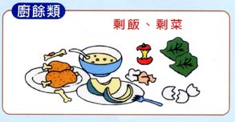
4.校園落葉製作堆肥
本校協力廠商配合利用現有之落葉堆肥場地、將每天清掃之落葉儲存自然或發酵處理作為堆肥

三、環安衛組為資源回收之規劃督導單位，應負責下列事項：
1.推動、規劃與宣導資回收工作。
2.協調校園內廢棄物清運、貯存及上網申報等相關事宜
3.評估、統計及定期公布各館資源回收執行成績及全校回收成效。
四、各參與資源回收工作之執行單位、人員(事務組、各館場所、全家便利商店、宿舍、工地等)應負責下列事項：
- 向環安衛組登計加入校園資源回收系統，並按月提出資源回收數量及垃圾量
- 保管校方製發或自行設置之資源回收桶及回收場鑰匙，並維持回收場及其周圍環境之清潔。
- 配合張貼回收之分類方法及規定於明顯之處，向師生員工宣導，確實分類、收集資源垃圾。
- 整理、分類及打包資源垃圾，置於指定地點，並統計回收量。
- 設置垃圾清運點於戶外車輛易於裝卸之位置，事務組外勤人員應定時前往清運點收取垃圾，並對垃圾抽樣「解裝檢查」，對分類不當之垃圾可以拒絕收取。
- 因管理不善致造成回收筒及附近髒亂、分類不確實致增加善後之分類工作，且回收績效不佳，經反應後仍不改善者，請事務組重新人力安排。
- 環安衛組對執行有功之人員，得建議相關主管予以獎勵。對回收成效績優應於校內媒體宣傳表揚。
- 資源回收變賣所得款項，交由回收人員個人分配使用，環安衛中心負責規劃資源回收工作，應年度編而預算作為規劃推廣之用。
五、學生宿舍應配合措施(含教授宿舍、研究生宿舍、遠紡宿舍)
1.要落實垃圾三分類，必須從宿舍寢室內部源頭做起，全面配合本校資源回收工作。
2.籲請各位同學響應垃圾減量政策，儘可能在餐廳用餐，減少外帶及使用免洗餐具。
3.請宿舍總幹事、外包清潔人員、宿舍管理員、全體住宿學生，配合市公所收集垃圾及資源回收(包含廚餘)路徑及時間，將三分類垃圾攜出放置壓縮車與回收資源車上，讓垃圾不落地。
六、效用
- 符合垃圾減量之環保政策
- 節省公帑、減少垃圾處理費用支用
- 資源回收販賣金由回收人員分配使用、獎勵工作同仁
- 堆肥回饋校園，減少肥料採購，推動綠色校園
- 符合「京都議定書」CO2減量之目標
- 本校將配合推動環保署「禁用免洗餐具」措施

七、本作業辦法經環境保護暨安全衛生委員會通過後施行，修正時亦同。

